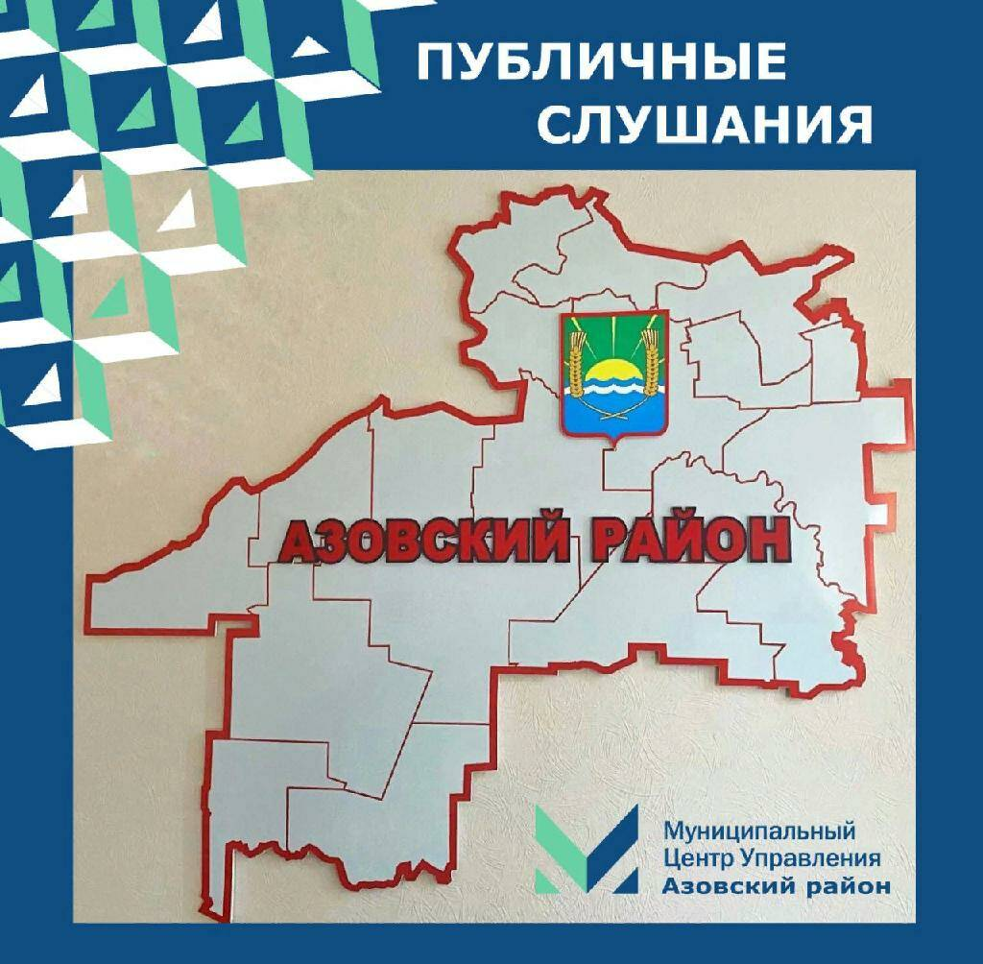
ОПОВЕЩЕНИЕ о назначении публичных слушаний по проекту о внесении изменений в генеральный план Красносадовского сельского поселения Азовского района Ростовской области. Дата начала периода приема замечаний и предложений 11.05.2023г. Дата и время проведения 25.05.2023 г. 16:00:00
Основания для проведения Постановление Администрации Азовского района от 10.05.2023 г. № 364. Вы можете принять участие в Общественных обсуждениях посредством виджета «Мой выбор мое будущее-Общественные обсуждения» на сайте Администрации Азовского района https://azovskiy.donland.ru
Авторизация для участия в опросе осуществляется при помощи личного кабинета Госуслуг.

